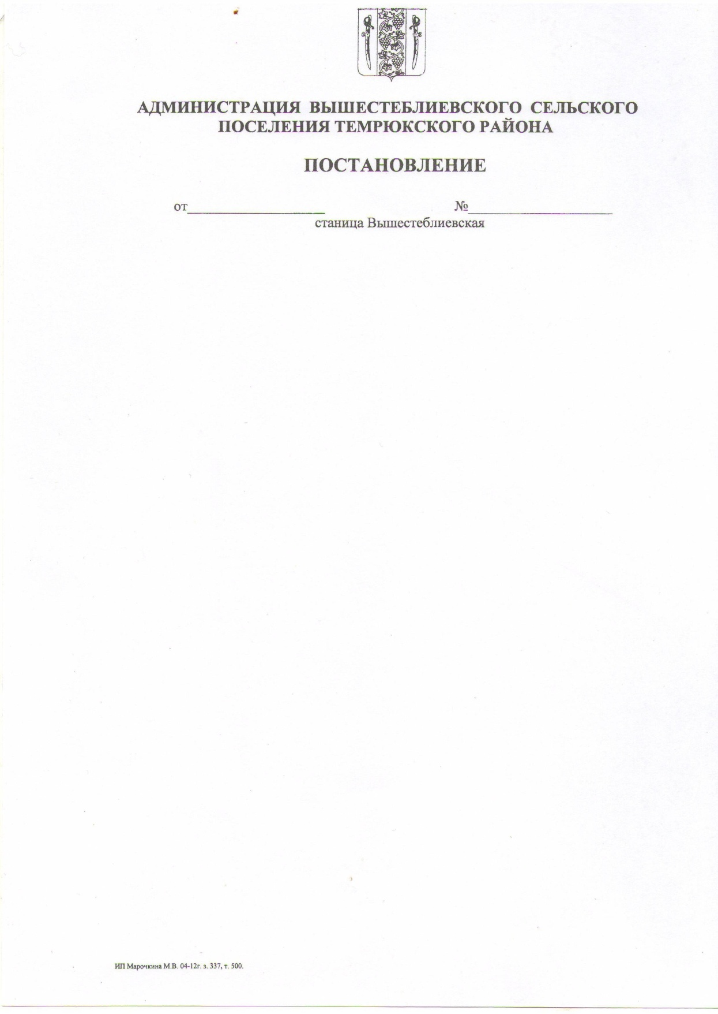
АДМИНИСТРАЦИЯ ВЫШЕСТЕБЛИЕВСКОГО СЕЛЬСКОГО ПОСЕЛЕНИЯ ТЕМРЮКСКОГО МУНИЦИПАЛЬНОГО РАЙОНА
КРАСНОДАРСКОГО КРАЯ

ПОСТАНОВЛЕНИЕ
от 07.08.2026 года № 156
станица Вышестеблиевская

О создании межведомственной комиссии и утверждении Положения о межведомственной комиссии по координации хода подготовки жилищно-коммунального комплекса и объектов социальной сферы Вышестеблиевского сельского поселения Темрюкского муниципального района Краснодарского края к работе в осенне-зимний период

2026-2027 годов

В целях исполнения постановления администрации муниципального образования Темрюкский муниципальный район Краснодарского края от 11 марта 2026 г. № 247-р «О подготовке и оценке жилищно-коммунального комплекса и объектов социальной сферы муниципального образования Темрюкский муниципальный район Краснодарского края к осенне-зимнему периоду 2026-2027 годов», в соответствии с Федеральным законом от 6 октября 2003 года № 131-ФЗ «Об общих принципах организации местного самоуправления в Российской Федерации», Уставом Вышестеблиевского сельского поселения Темрюкского муниципального района Краснодарского края, для обеспечения своевременной и качественной подготовки жилищно-коммунального комплекса и объектов социальной сферы Вышестеблиевского сельского поселения Темрюкского муниципального района Краснодарского края к устойчивой работе в предстоящий осенне-зимний период 2026-2027 годов п о с т а н о в л я ю:
1. Создать межведомственную комиссию по координации хода подготовки жилищно-коммунального комплекса и объектов социальной сферы Вышестеблиевского сельского поселения Темрюкского муниципального района Краснодарского края к работе в осенне-зимний период 2026 - 2027 годов (далее межведомственная комиссия) и утвердить ее состав (приложение 1);
2. Утвердить Положение о межведомственной комиссии по координации хода подготовки жилищно-коммунального комплекса и объектов социальной сферы Вышестеблиевского сельского поселения Темрюкского муниципального района Краснодарского края к работе в осенне-зимний период 2026-2027 годов (приложение 2).
3. Поручить межведомственной комиссии:
- Не позднее 15 апреля 2026 года создать и возглавить действующие комиссии для координации хода подготовки жилищного фонда, инженерной инфраструктуры и объектов социальной сферы на территории поселения к осенне-зимнему периоду 2026-2027 годов и организовать их работу;
- Не позднее 1 мая 2026 года разработать и представить на согласование в районную программу проведения проверки готовности к отопительному периоду теплоснабжающих и теплосетевых организаций, потребителей тепловой энергии бюджетной сферы;
- провести проверку подведомственных муниципальных учреждений по их готовности к очередному отопительному периоду согласно программе проведения проверки готовности к отопительному периоду 2025-2026 годов;
- не позднее 1 сентября 2026 г. выдать паспорт готовности к отопительному периоду на каждый объект проверки и представить данные паспорта готовности в районную межведомственную комиссию;
- проанализировать итоги работы в осенне-зимний период 2025-2026 годов, разработать и утвердить планы по подготовке к осенне-зимнему периоду 2026-2027 годов с завершением всех работ до 1 сентября 2026 года;
- обеспечить контроль за своевременной оплатой муниципальными организациями за потребленные топливно-энергетические ресурсы согласно заключенным договорам с поставщиками энергоносителей;
- предусмотреть в местных бюджетах средства на оплату топливно-энергетических ресурсов, потребляемых муниципальными бюджетными организациями;
- во взаимодействии с ресурсоснабжающими организациями, потребителями коммунальных услуг обеспечить выполнение требований, установленных Федеральным законом от 23 ноября 2009 г. № 261 - ФЗ «Об энергосбережении и о повышении энергетической эффективности, и о внесении изменений в отдельные законодательные акты Российской Федерации» иными федеральными и краевыми правовыми актами в области энергосбережения;
- не позднее 20 августа 2026 г. представить в межведомственную комиссию Темрюкского муниципального района Краснодарского края сведения об обеспеченности населения твердым топливом;
- не позднее 20 августа 2026 г. представить в межведомственную комиссию Темрюкского муниципального района Краснодарского края сведения по приведению в надлежащее техническое состояние внутридомовых инженерных систем многоквартирных домов с обязательным оформлением паспортов готовности на каждый многоквартирный дом. Обратить особое внимание на наличие договоров на обслуживание внутридомовых систем инженерных систем (газовых, электрических, вентиляционных);
- организовать подготовку специальной техники по уборке и расчистки снега, создать необходимые запасы песко-соляной смеси для посыпки дорог и тротуаров в населенных пунктах поселений;
- организовать работу по пропаганде среди населения необходимости установки приборов учета расхода энергоресурсов, а также утепления оконных и дверных проемов, входных дверей в подъездах в целях энергосбережения.

4. Общему отделу администрации Вышестеблиевского сельского поселения Темрюкского муниципального района Краснодарского края (Бедакова Л.Н.) официально опубликовать постановление «О создании межведомственной комиссии и утверждении Положения о межведомственной комиссии по координации хода подготовки жилищно-коммунального комплекса и объектов социальной сферы Вышестеблиевского сельского поселения Темрюкского муниципального района Краснодарского края к работе в осенне-зимний период 2026-2027 годов» в периодическом печатном издании газете Темрюкского района «Тамань» и официально опубликовать (разместить) на официальном сайте администрации муниципального образования Темрюкский район в информационно-телекоммуникационной сети «Интернет», а также разместить на официальном сайте администрации Вышестеблиевского сельского поселения Темрюкского муниципального района Краснодарского края.
5. Контроль за выполнением настоящего постановления возложить на заместителя главы Вышестеблиевского сельского поселения Темрюкского муниципального района Краснодарского края Пряникова В.А.
6. Постановление вступает в силу со дня его подписания.

Глава Вышестеблиевского
сельского поселения
Темрюкского муниципального района
Краснодарского края Д.В. Колмык

ПРИЛОЖЕНИЕ 1
к постановлению
администрации
Вышестеблиевского
сельского поселения
Темрюкского муниципального района Краснодарского края
от 07.08.2026 г. № 156
Состав
комиссии координации хода подготовки жилищно-коммунального хозяйства и объектов социальной сферы Вышестеблиевского сельского поселения Темрюкского муниципального района Краснодарского края в осенне-зимний период 2026-2027 годов

Колмык Денис Валерьевич | Председатель комиссии - глава Вышестеблиевского сельского поселения Темрюкского муниципального района Краснодарского края
Пряников Александр Владимирович | Заместитель председателя комиссии - заместитель главы Вышестеблиевского сельского поселения Темрюкского муниципального района Краснодарского края
Кушик Наталья Александровна | Секретарь комиссии - ведущий специалист администрации Вышестеблиевского сельского поселения Темрюкского муниципального района Краснодарского края
Члены комиссии:
Колмык Владимир Николаевич | директор муниципального казенного учреждения «Производственно- эксплуатационный центр» Вышестеблиевского сельского поселения Темрюкского района с правами юридического лица
Журавлёва Эда Владимировна | директор муниципального бюджетного учреждения культуры «Вышестеблиевская централизованная клубная система» Вышестеблиевского сельского поселения Темрюкского района
Лынник Михаил Викторович | представитель филиала №13 АО «Газпром газораспределение Краснодар»

Заместитель главы Вышестеблиевского
сельского поселения
Темрюкского муниципального района
Краснодарского края А.В. Пряников

ПРИЛОЖЕНИЕ 2
к постановлению
администрации
Вышестеблиевского
сельского поселения
Темрюкского муниципального района Краснодарского края
от 07.08.2026 г.№ 156

ПОЛОЖЕНИЕ
о межведомственной комиссии по координации и оценке хода подготовки жилищно-коммунального комплекса и объектов социальной сферы Вышестеблиевского сельского поселения Темрюкского муниципального района Краснодарского края к работе в осенне-зимний период 2026-2027 годов.

- Общие положения

  - Межведомственная комиссия по координации хода жилищно-коммунального комплекса и объектов социальной сферы Вышестеблиевского сельского поселения Темрюкского муниципального района Краснодарского края к работе в осенне-зимний период (далее по тексту – комиссия) формируется в составе председателя, заместителя председателя, секретаря и членов комиссии. Председатель, заместителя председателя и ответственный секретарь комиссии назначаются из числа лиц, замещающих муниципальные должности муниципальной службы. Численный и персональный состав комиссии утверждается постановлением администрации Вышестеблиевского сельского поселения Темрюкского муниципального района Краснодарского края.
  - В своей деятельности комиссия руководствуется действующими федеральными и краевыми законами, указами Президента Российской Федерации и постановлениями Правительства Российской Федерации, решениями Совета муниципального образования Темрюкский район, постановлениями и распоряжениями администрации муниципального образования Темрюкский район настоящим Положением.
Председатель комиссии несет персональную ответственность за деятельность комиссии.

- Задачи и права комиссии.

  - Основными задачами комиссии являются координация хода подковки к работе жилищно-коммунального комплекса и объектов социальной сферы в зимний период и обеспечение своевременного и качественного выполнения намеченных мероприятий по обеспечению устойчивой работы в осенне-зимний период 2026-2027 гг.

  - Для обеспечения указанных задач комиссия вправе:
запрашивать от организаций, задействованных в подготовке объектов жилищно-коммунального комплекса и социальной сферы Темрюкского муниципального района Краснодарского края к осенне-зимнему периоду 2026 – 2027 годов, необходимые сведения по рассматриваемым вопросам;
приглашать должностных лиц для получения необходимых сведений по рассматриваемым вопросам;
заслушивать отчеты всех предприятий, городского и сельских поселений Темрюкского района о выполняемых мероприятиях по подготовке к работе в осенне-зимний период 2026-2027 гг.

3. Порядок организации работы комиссии.

3.1 Все члены комиссии пользуются равными правами, участвуют в работе комиссии без права замены.
3.2 Заседания комиссии проводятся по мере необходимости, в период проведения подготовительных работ к осенне-зимнему периоду 2026-2027 гг. – не реже двух раз в месяц.
3.3 Заседаниями комиссии руководит председатель комиссии, в его отсутствие – заместитель председателя комиссии.
3.4 Заседание комиссии правомочно, если на нем присутствует более половины членов комиссии.
3.5 Решение принимается большинством голосов присутствующих на заседании членов комиссии. При равном количестве голосов право решающего голоса принадлежит председателю комиссии, при его отсутствии - заместителю председателя комиссии.
3.6 Оповещение членов комиссии о времени и месте проведения заседаний, а также оформление протоколов заседаний осуществляется секретарем комиссии.

Заместитель главы Вышестеблиевского
сельского поселения
Темрюкского муниципального района
Краснодарского края А.В. Пряников

